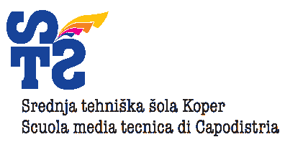

Priprava na vzgojno-izobraževalno  delo pri predmetu /str. modulu:  PN |  | Datum | Razred/letnik Oddelek/skupina | Zap. št. ure
 |  | 26. 2. 2024 | 3. Čb | 10.
UČNI SKLOP
UČNA ENOTA | Zanka do while
Funkcionalni in izobraževalni cilji
Učne oblike | frontalna sodelovalno učenje
Učne metode | razgovor razlaganja
Medpredmetna povezava
Učila in učni pripomočki, IKT, literatura, priloge ... | Računalnik

POTEK UČNE URE
Zanka do while

Osnovna oblika
do
{
A;
}
while (pogoj);

Vaja:
int x = 1;
int y = 0;
do
{
x = x+y%x;
y = y+1;
}
while (y<=3);

Kolikokrat se zanka zavrti?
Kolikšna je vrednost spremenljivke x po končanem programu?
Kolikšna je vrednost spremenljivke y po končanem programu?
Kolikokrat bi se zanka zavrtela, v primeru da pogoj ne bi bil izpolnjen?

Učitelj: Senka Felicijan

